Министерство образования и науки РФ
Федеральное государственное бюджетное образовательное учреждение
высшего профессионального образования

Тульский государственный университет

КАФЕДРА ВЫЧИСЛИТЕЛЬНОЙ ТЕХНИКИ

МЕТОДЫ ПРОЕКТИРОВАНИЯ ПО ИНФОРМАЦИОННОЙ БЕЗОПАСНОСТИ НА ОСНОВЕ ТЕХНОЛОГИИ ВИЗУАЛЬНОГО ПРОГРАММИРОВАНИЯ

Лабораторная работа № 7
по курсу «Методы и средства защиты компьютерной информации»

Выполнил: студент группы 220601 _________ Белым А.А.
(подпись)
Проверил: д. т. н., проф. каф. ВТ _________ Данилкин Ф.А.
(подпись)

Тула 2013

Цель работы
Освоение теоретических положений и получение практических навыков разработки ПО на основе технологии визуального программирования, позволяющего защищать авторские права.

Задание
Разработать ПО, позволяющее модифицировать первые 512 байт файла с расширением ехе любого файла. Модификация заключается в побитном сложении по модулю 2 первых 512 байт файла с расширением ехе с заданными произвольным образом 512 байтами.

Текст программы
Далее представлен текст программы на языке C++, реализующей модификацию исполняемых файлов.
Файл mainwindow.h:
#ifndef MAINWINDOW_H
#define MAINWINDOW_H

#include <QMainWindow>

namespace Ui {
class MainWindow;
}

class MainWindow : public QMainWindow
{
Q_OBJECT

public:
explicit MainWindow(QWidget *parent = 0);
~MainWindow();

private slots:
void on_pushButton_clicked();

void on_pushButton_3_clicked();

void on_pushButton_5_clicked();

private:
QString infile,outfile;
unsigned char mod[512];
Ui::MainWindow *ui;
};

#endif // MAINWINDOW_H

Файл mainwindow.cpp:
#include "mainwindow.h"
#include "ui_mainwindow.h"
#include <QFileDialog>
#include <QMessageBox>
#include <cstdio>
#include <fstream>
#include <vector>
#include <iomanip>
#include "des.h"
MainWindow::MainWindow(QWidget *parent) :
QMainWindow(parent),
ui(new Ui::MainWindow)
{
ui->setupUi(this);
}

MainWindow::~MainWindow()
{
delete ui;
}

void MainWindow::on_pushButton_clicked()
{
infile=QFileDialog::getOpenFileName(this);
ui->label->setText(infile);
}

QString rand512(){
QString t,t1;
for(int i=0;i<512;i++)
t+=t1.sprintf("%02x",rand()%256);
return t;
}
bool parseHex(QString &str,unsigned char v[512]){
if (str.length()!=1024)
return false;
bool ok;
for(int i=0;i<512;i++){
v[i]=str.mid(2*i,2).toInt(&ok,16);
if(!ok)
return false;
}
return true;
}

void MainWindow::on_pushButton_3_clicked()
{
ui->plainTextEdit->setPlainText(rand512());
}

void filemod(std::iostream& fs,unsigned char mod[512]){
std::vector<unsigned char> buf;
buf.insert(buf.begin(),mod,mod+512);
unsigned char t;int i,j;
fs>>std::noskipws;
for(i=0;i<512&&fs>>t;i++){
buf[i]^=t;
}
std::cout<<i<<" bytes read"<<std::endl;
fs.clear();fs.seekp(0);
for(j=0;j<i;j++){
fs<<unsigned char(buf[j]);
}
std::cout<<j<<" bytes wrote"<<std::endl;

}
void MainWindow::on_pushButton_5_clicked()
{
if(!parseHex(ui->plainTextEdit->toPlainText(),mod))
QMessageBox::warning(this,"","Неправильный ключ!");

std::fstream ifile(infile.toUtf8().constData(),std::ios::in|std::ios::out|std::ios::binary);
filemod(ifile,mod);
;}

Тестовый пример
На рисунке 1 представлен пример исходного файла перед модификацией, открытого в hex-редакторе.
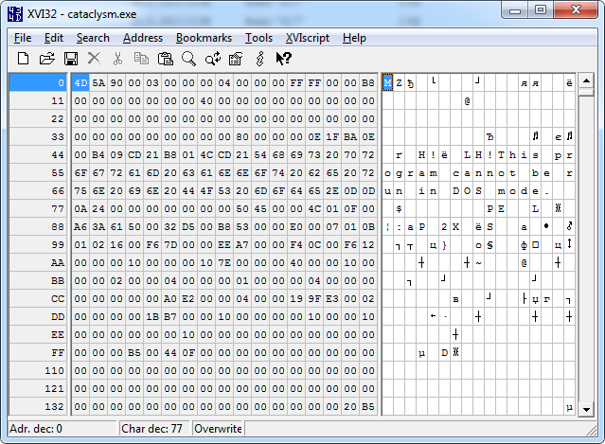
Рисунок 1 – Пример исходного файла

На рисунке 2 представлен пример работы программы при модификации исходного файла.
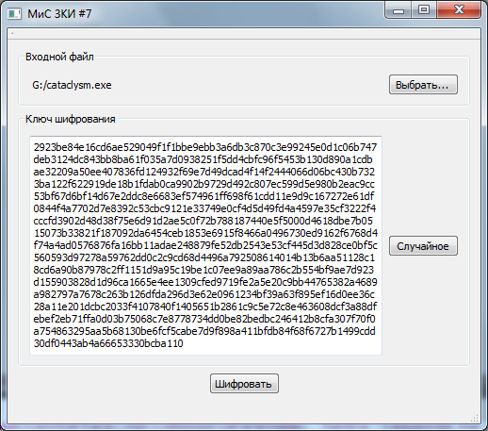
Рисунок 2 – Пример работы программы

На рисунке 3 представлен пример файла после модификации.
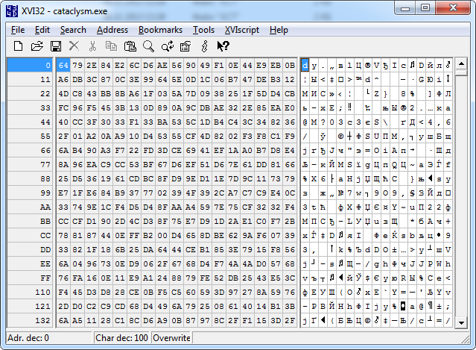
Рисунок 3 – Пример модифицированного файла

Вывод
В данной работе рассмотрены простейшие методы защиты исполняемых файлов. Для предотвращения кражи или декомпиляции программы могут использоваться простые арифметические преобразования, как, например, сложение по модулю 2. В данной работе разработана программа, позволяющая сложить по модулю 2 начальные байты файла с заданным 512 байтовым ключом.

